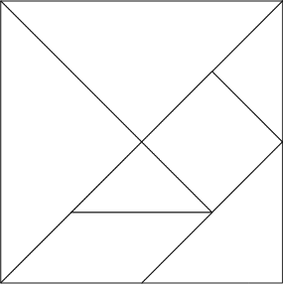

 | 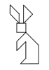 | 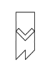 | 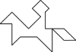 | 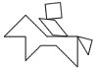 | 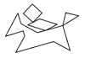
marcheur pensif** | lapin** | chevalier*** | cavalier au pas* | cavalier au trot* | cavalier au galop*
 |  | 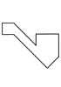 | 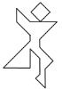 | 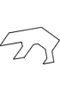
 | pingouin** | pipe** | funambule** | ours**
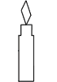 | 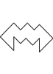 | 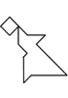 | 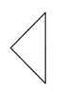 | 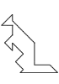 | 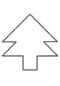
Bougie** | chauve-souris** | Danseuse** | Triangle** | Kangourou** | Sapin***
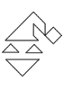 | 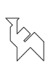 | 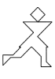 | 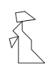 | 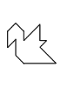 | 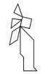
Clown* | Chameau*** | Coureur** | Femme robe** | Canard** | Indien*

